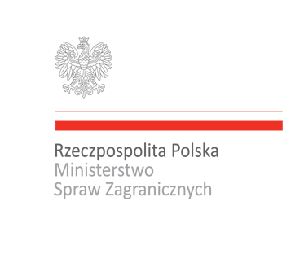………………………………………………………………………………………………………………………………..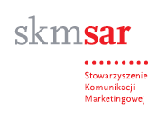
Projekt „Marka Polska” współfinansowany ze środków Ministerstwa Spraw Zagranicznych
1

Załącznik nr 1
do Zapytania ofertowego na serwis kawowy i obiadowy dla minimum 15 osób, uczestników/czki szkolenia/warsztatu
projektu pn. „Marka Polska”

FORMULARZ OFERTOWY

Nr postępowania: 5/MSZ/2014 data: 04.06.2014 r.
W nawiązaniu do zapytania ofertowego na wykonanie usługi serwisu kawowego i serwisu obiadowego (lunch) dla minimum 15 osób w związku z realizacją szkolenia/warsztatu w ramach projektu pn. „Marka Polska” współfinansowanego ze środków Ministerstwa Spraw Zagranicznych
w Fundacji Rozwoju Demokracji Lokalnej w Kielcach, przy ul. Żelaznej 22,
w dniu 17.06.2014 r., oferujemy wykonanie zamówienia w cenie:
Lp. | Przedmiot zamówienia | Opis przedmiotu zamówienia | Wartość netto | Podatek  w % | Wartość brutto
1. | Serwis kawowy dla 15 osób w dniu 17.06.2014 r. | - serwis kawowy dla 15 osób w godzinach od 9:00 do 17:00  *)
2. | Serwis obiadowy (lunch) dla 15 osób od 12:⁰⁰ do 13:⁰⁰ w dniu 17.06.2014 r. | - serwis obiadowy (lunch) od godz. 12.00 do godz. 13.00. w dniu 17.06.2014 r..  *)
3. | Lokalizacja usługi powinna znajdować się w odległości maksymalnie 500 m od siedziby realizacji szkolenia/warsztatu tj. Fundacji Rozwoju Demokracji Lokalnej w Kielcach, przy ul. Żelaznej 22 | **)
4. | Lub dostarczony o do siedziby Fundacji Rozwoju Demokracji Lokalnej w Kielcach, przy ul. Żelaznej 22
 |  | Razem:
*) Proszę wpisać proponowane menu zgodnie z kryteriami zawartymi w zapytaniu ofertowym;
**) Proszę wpisać dokładny adres lokalizacji usługi.
***) wypełnić opcjonalne pkt. 3 lub pkt.4

Cena wykonania ww. usługi dla 1 osoby: ……… zł netto, …….. zł brutto;
Razem – wartość netto: ....................... zł;
Razem – wartość brutto: ...................... zł.

...................................... .........................................................
Miejscowość, data pieczęć i podpis Wykonawcy

